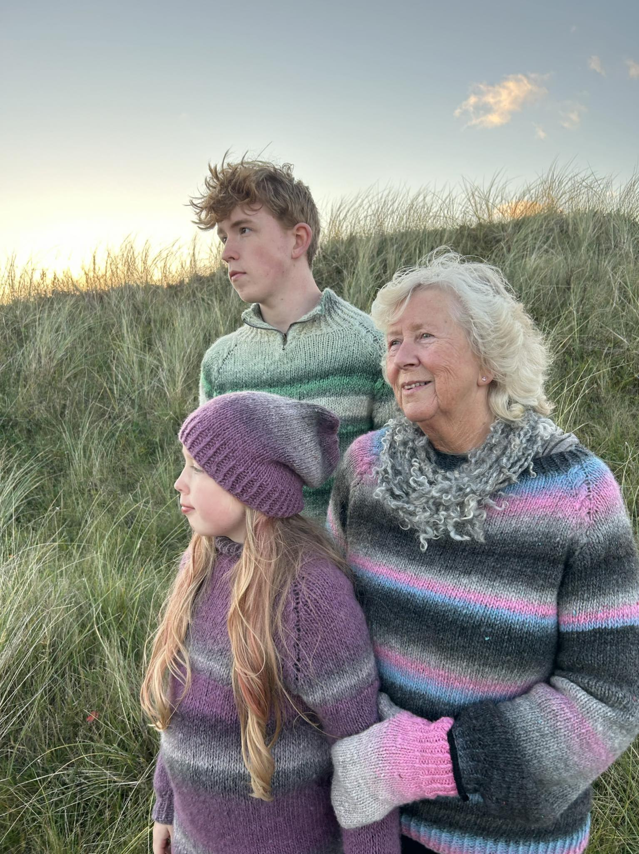Hverdagslykke

Genseren Hverdagslykke blir strikket ovenfra og ned, i garnet Eventyrlig lam fra Listagarn AS og er like egnet for nybegynnere som drevne strikkere.

Eventyrlig lam er et bærekraftig fargeskiftende entrådsgarn som er spunnet av lokale dyr, og gir et tykt og luftig plagg. Hespler på 100gram = 135meter.

Strikkefasthet i mønsteret er 14m x 17omg. = 10cm x 10cm på pinne 6mm.

Her kan du velge å bruke kun en og samme fargeovergang på hele genseren, eller f.eks strikke en lysere frisk variant øverst, mens resten strikkes i en mørkere variant.

Forkortelser:

M= Maske(r)

Omg= Omgang(er)

Størrelse: S (M) L (XL) XXL (XXXL)

Omkrets: 82cm (88cm) 96cm (104cm) 115cm (128cm)

Hel lengde: 56cm (58cm) 60cm (62cm) 64cm (66cm)

Garnforbruk: 400g (500g) 500g (600g) 600g (700g)

Liten og stor rundpinne str 6. og liten rundpinne str 5. til vrangborder.

Raglandsøkning: Denne genseren strikkes med fire rette masker som flettes hver fjerde omg. mellom fire av de åtte økningene.

Diagrammet leses ovenfra og ned, og viser økningene og flettingen fra hver skulder.

Det røde merket viser sidemerket du setter inn etter halskanten på hver side i strikketøyet (2stk.)

|  |  |  |  |  |  |  |  |  |  |  |  |  |  |  |  |  |  |  |  |  |  |  |  |  |  |  |  |  |  |
| --- | --- | --- | --- | --- | --- | --- | --- | --- | --- | --- | --- | --- | --- | --- | --- | --- | --- | --- | --- | --- | --- | --- | --- | --- | --- | --- | --- | --- | --- |
|  |  |  |  |  | ø |  |  |  |  | ø |  |  |  |  |  |  |  |  | ø |  |  |  |  | ø |  |  |  |  |  |
|  |  |  |  |  |  | - | - | - | - |  |  |  |  |  |  |  |  |  |  | - | - | - | - |  |  |  |  |  |  |
|  |  |  |  | ø |  |  |  |  | ø |  |  |  |  |  |  |  |  |  |  | ø |  |  |  |  | ø |  |  |  |  |
|  |  |  |  |  |  |  |  |  |  |  |  |  |  |  |  |  |  |  |  |  |  |  |  |  |  |  |  |  |  |
|  |  |  | ø |  |  |  |  | ø |  |  |  |  |  |  |  |  |  |  |  |  | ø |  |  |  |  | ø |  |  |  |
|  |  |  |  | - | - | - | - |  |  |  |  |  |  |  |  |  |  |  |  |  |  | - | - | - | - |  |  |  |  |
|  |  | ø |  |  |  |  | ø |  |  |  |  |  |  |  |  |  |  |  |  |  |  | ø |  |  |  |  | ø |  |  |
|  |  |  |  |  |  |  |  |  |  |  |  |  |  |  |  |  |  |  |  |  |  |  |  |  |  |  |  |  |  |
|  | ø |  |  |  |  | ø |  |  |  |  |  |  |  |  |  |  |  |  |  |  |  |  | ø |  |  |  |  | ø |  |
|  |  | - | - | - | - |  |  |  |  |  |  |  |  |  |  |  |  |  |  |  |  |  |  | - | - | - | - |  |  |
| ø |  |  |  |  | ø |  |  |  |  |  |  |  |  |  |  |  |  |  |  |  |  |  |  | ø |  |  |  |  | ø |
|  |  |  |  |  |  |  |  |  |  |  |  |  |  |  |  |  |  |  |  |  |  |  |  |  |  |  |  |  |  |

Ø= økning på ønsket måte.

- - - - = sett to masker over på hjelpepinne bak arbeidet, strikk de neste to maskene rett foran maskene på hjelpepinnen, strikk deretter maskene fra hjelpepinnen rett.

Ruter uten noen merker er vanlig rett.

Genseren i dette mønsteret er med standard halskant.

Høyhalset og barnegenser ligger fra 10 November på Listagarn.no - Mønsterpakker

Husk at om ikke rett strikkefasthet benyttes, vil plagget bli større eller mindre. Da kan du enkelt justere med fler/færre økninger om du prøver plagget på underveis. (sett da arbeidet over på lengre pinner/tråd mens du prøver. Husk også at om dette er tilfelle, vil garnforbruket også avvike.

Legg opp 66 (70) 72 (74) 78 (80) masker på liten rundpinne nr 5 og strikk 8 omg. halskant ‘1vridd rett, 1 vrang’.

Bytt til pinne 6, start glattstrikk, og legg opp jevnt fordelt 8 (10) 12 (14) 16 (18) masker.

Sett inn et merke på hver side av arbeidet (mellom hver 37 (40) 42 (44) 47 ( 49) maske) nå starter du økningene på hver side av merkene annenhver omgang, samt fletting hver fjerde omgang.

Fortsett å øke frem til du har strikket 18 (20) 22 (24) 26 (28) cm målt rett ned fra halskanten.

Nå settes maskene for arm (38 (42) 46 (48) 52 (55)masker samt to av de fire maskene mellom økningene på hver side over på en tråd/ annen pinne, mens bolen har til sammen 115 (124) 134 (144) 158 (172)m.

Legg opp 2 masker over der du satt vekk for armer på hver side, og fortsett glattstrikk rundt på bolen til hele arbeidet målt fra halskant er 52 (54) 56 (58) 60 (62)cm. Fell 10 masker jevnt fordelt i alle størrelser, bytt til pinne 5. og avslutt bolen med 4cm ‘1 vridd rett, 1 vrang’ vrangbord. Fell løst.

Arm:

Plukk opp maskene til arm. Plukk opp to nye masker under armen mot bolen, der du til bol la opp to masker. Og fortsett glattstrikk uten fellinger til armen måler 44 (45) 45 (45) 46 (46)cm, og fell jevnt fordelt neste omg til du har 32 (32) 34 (34) 36 (36) masker. Bytt til pinne 5, og strikk ‘1 vridd rett, 1 vrang’ vrangbord i 4cm. Fell løst. Fest tråder. Lykke til 😉